

**UŞAK ÜNİVERSİTESİ**

**ELEKTRİK-ELEKTRONİK MÜHENDİSLİĞİ**

**2022-2023 GÜZ DÖNEMİ**

**BİLGİSAYAR PROGRAMLAMAYA GİRİŞ DERSİ PROJE RAPORU**

Ödev No : Proje 2

Ödev Tarihi :22 Aralık Perşembe 2022

Ödev Teslim Tarihi: 28 Aralık Çarşamba 2022

Adı Soyadı: Şerif Batıkan Çobanoğlu

Öğrenci No:190517012

**İÇİNDEKİLER**

**1.PROJE………………………………………………………………………………… 3**

**1.1)UZAY VEKTÖR MODÜLASYONU(SPACE VECTOR MODULATION):**

**…………………………………………………………………………… 3**

**1.2)MatlabFonksiyonKodları:………………………………………………………… 6**

**1.3)Sinyal Çıktıları:…………………………………………………………………….8**

**1.PROJE**

Bu projede bir inverter simülasyonu yapılmıştır. İnverter devreleri DC’den AC’ye dönüşüm yapılmak istenildiğinde kullanılır.Resim 1’de Matlab/Simulink ortamında oluşturulmuş simülasyon devresi gösterilmektedir. Bu proje kapsamında uzay vektör modülasyon(Space Vector Modulation) yöntemi kullanılarak anahtarlama sinyalleri oluşturulmuştur.

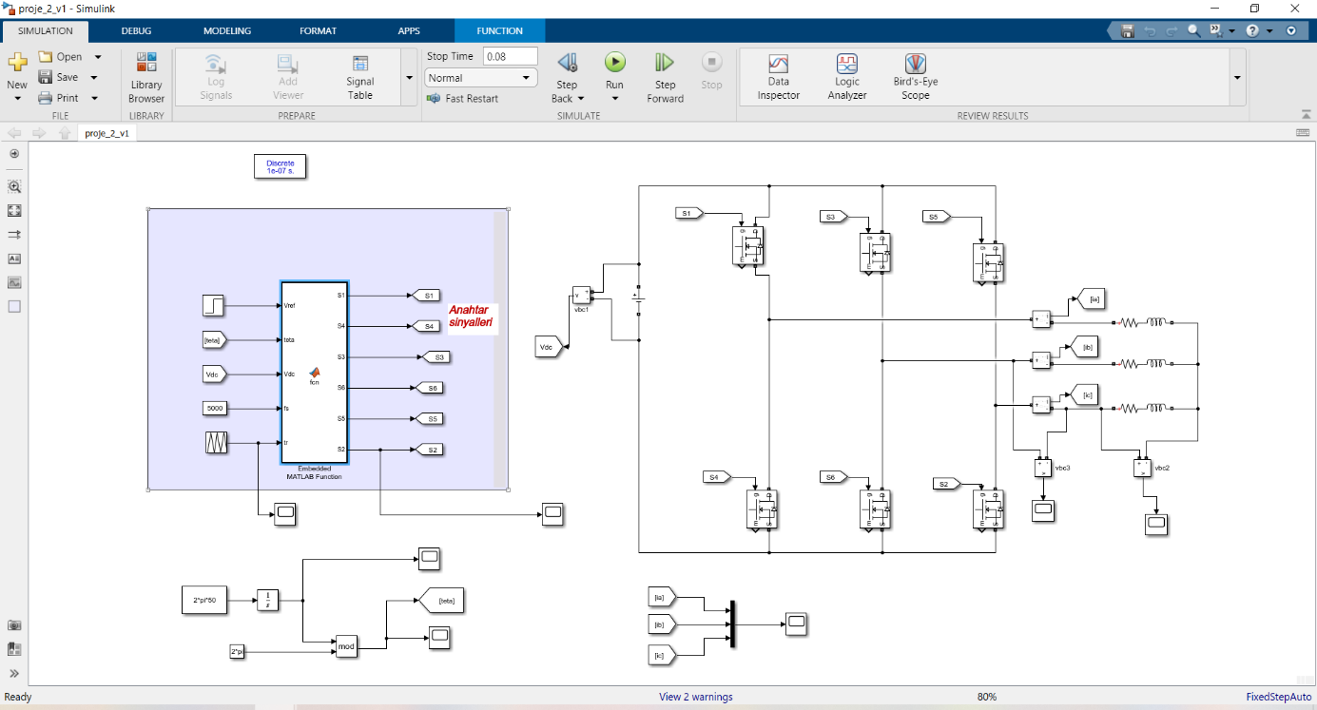

Resim Matlab/Simulink ortamında oluşturulmuş inverter benzetimi

**1.1)UZAY VEKTÖR MODÜLASYONU(SPACE VECTOR MODULATION):**

Uzay vektörünün dönüşü, 3 fazlı sinüs dalgaları üreten VSI tarafından uygulanabilir. Yöntemin avantajları arasında, PWM anahtarlama frekansında düşük harmonik değeri, sinüsoidal PWM ile karşılaştırıldığında daha az hafıza talebi, vb… sayılabilir.

Çok fazla hesaplama gereksinimi ve DC geriliminin tam olarak değerlendirilememesi bu

yöntemin önemli dezavantajlarıdır.

Uzay Vektörü Kavramı

Uzay vektör kavramı, matematiksel bağıntılardan değil, fiziksel gerçeklerden ortaya çıkmıştır.

Zamanla sinüs biçimli değişen bir büyüklük uzay fazörle gösterilebilir. Uzay fazörü, temsil

ettiği uzay dalgasının en büyük pozitif değerini, büyüklüğü ise dalganın genliğini gösterir.

Elektrik makinalarının uzay vektörleri ile incelenmesi aşağıdaki avantajları sağlayacaktır:

• Makinanın akım, gerilim, akı gibi büyüklükleri uzay vektörleri ile ifade edilebilir.

• Tüm uzay vektörleri matematiksel bağıntılarla ifade edilebilir.

• Simetrik ve simetrik olmayan makinaların incelenmesi faz sayılarına bağlı olmadan uzay harmonikleri de eklenerek yapılabilir.

• Moment ifadesi çok daha basit hale dönüşür.

• Uzay fazörleri ile asenkron makinanın karşılıklı etkileşimli denklemleri birbirinden

bağımsız hale gelir.

• Sürekli çalışma durumunda uzay fazör ve zaman fazör diyagramları aynıdır.

• Uzay fazörleri ile denklem sayısı azalır.

Fonksiyonumuza referans gerilim (Vref), θ açısı, DC gerilim değeri, anahtarlama frekansı ve bir üçgen dalga giriş olarak belirtildi. Çıkış olarak ise S1, S2, S3, S4, S5 ve S6 anahtarlama sinyalleri tanımlandı.

Vref değeri için step fonksiyon kullanınız ve Resim 2’deki değerler girildi.

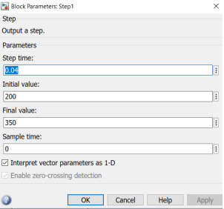

Resim Step function parametreleri

θ (teta) açısı Resim 3’deki gibi elde edilmiştir. θ (teta) sinyali ise Resim 4’te gösterilmiştir.

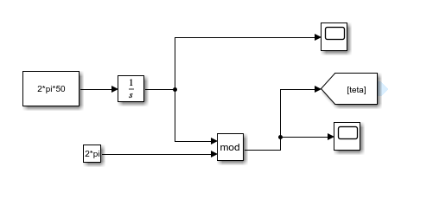

Resim θ açısının elde edilmesi.

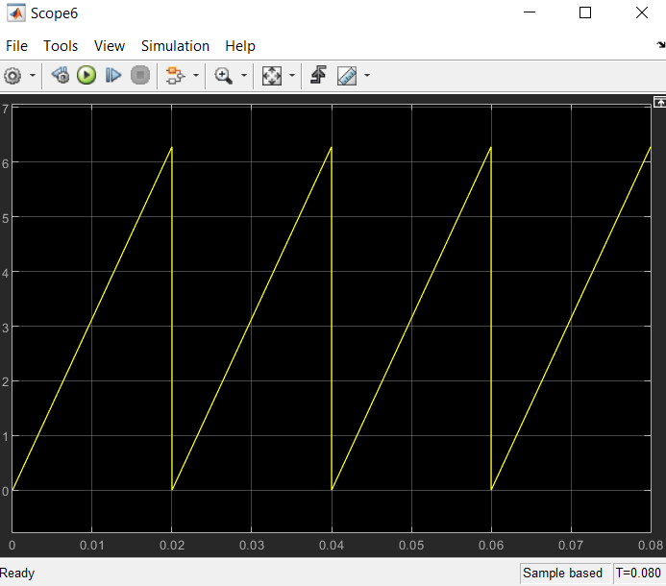

Resim θ sinyali.

Vdc ise DC kaynak geriliminin değeridir. Anahtarlama frekansı 5000 olarak belirlenmiştir. Üçgen dalga işareti ise Resim 5’te gösterilmiştir.

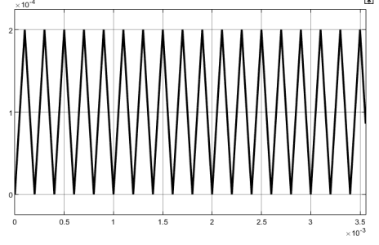

Resim Üçgen dalga işareti.

**1.2)Matlab Fonksiyon Kodları:**

Matlab fonksiyonu proje föyünde verilen uzay vektör modülasyonu için belirtilen adımlara göre if/else/elseif yapıları ile hazırlanmıştır. Yazılan Matlab fonksiyon kodları aşağıdaki gibidir.

%% Şerif Batıkan Çobanoğlu 190517012

function [S1,S4,S3,S6,S5,S2] = fcn(Vref,teta,Vdc,fs,tr)

S1=0;

S2=0;

S3=0;

S4=0;

S5=0;

S6=0;

ma=(sqrt(3)*Vref)/Vdc;

Ts=1/fs;

if(teta>0 && teta<pi/3) %SEKTOR 1

Ta = Ts*ma*sin(pi/3-teta);

Tb = Ts*ma*sin(teta);

To = Ts-Ta-Tb;

if(tr < Ta)

S1=1; S6=1; S2=1;

S4=0; S3=0; S5=0;

end

if(tr > Ta && tr < Ta + Tb)

S1=1; S3=1; S2=1;

S4=0; S6=0; S5=0;

end

if(tr > Ta + Tb && tr < Ta + Tb + To)

S1=1; S3=1; S5=1;

S4=0; S6=0; S2=0;

end

elseif(teta>pi/3 && teta<(2*pi)/3) %SEKTOR 2

Ta = Ts*ma*sin((2*pi)/3-teta);

Tb = Ts*ma*sin(teta-pi/3);

To = Ts-Ta-Tb;

if(tr < Ta)

S1=1; S3=1; S2=1;

S4=0; S6=0; S5=0;

end

if(tr > Ta && tr < Ta + Tb)

S4=1; S3=1; S2=1;

S1=0; S6=0; S5=0;

end

if(tr > Ta + Tb && tr < Ta + Tb + To)

S1=1; S3=1; S5=1;

S4=0; S6=0; S2=0;

end

elseif(teta>(2*pi)/3 && teta<(3*pi)/3) %SEKTOR 3

Ta = Ts*ma*sin((3*pi)/3-teta);

Tb = Ts*ma*sin(teta-(2*pi)/3);

To = Ts-Ta-Tb;

if(tr < Ta)

S4=1; S3=1; S2=1;

S1=0; S6=0; S5=0;

end

if(tr > Ta && tr < Ta + Tb)

S4=1; S3=1; S5=1;

S1=0; S6=0; S2=0;

end

if(tr > Ta + Tb && tr < Ta + Tb + To)

S1=1; S3=1; S5=1;

S4=0; S6=0; S2=0;

end

elseif((teta>(3*pi)/3) && (teta<(4*pi)/3)) %SEKTOR 4

Ta = Ts*ma*sin((4*pi)/3-teta);

Tb = Ts*ma*sin(teta-(3*pi)/3);

To = Ts-Ta-Tb;

if(tr < Ta)

S4=1; S3=1; S5=1;

S1=0; S6=0; S2=0;

end

if(tr > Ta && tr < Ta + Tb)

S4=1; S6=1; S5=1;

S1=0; S3=0; S2=0;

end

if(tr > Ta + Tb && tr < Ta + Tb + To)

S1=1; S3=1; S5=1;

S4=0; S6=0; S2=0;

end

elseif(teta>(4*pi)/3 && teta<(5*pi)/3) %SEKTOR 5

Ta = Ts*ma*sin((5*pi)/3-teta);

Tb = Ts*ma*sin(teta-(4*pi)/3);

To = Ts-Ta-Tb;

if(tr < Ta)

S4=1; S6=1; S5=1;

S1=0; S3=0; S2=0;

end

if(tr > Ta && tr < Ta + Tb)

S1=1; S6=1; S5=1;

S4=0; S3=0; S2=0;

end

if(tr > Ta + Tb && tr < Ta + Tb + To)

S1=1; S3=1; S5=1;

S4=0; S6=0; S2=0;

end

elseif(teta>(5*pi)/3 && teta<2*pi) %SEKTOR 6

Ta = Ts*ma*sin((6*pi)/3-teta);

Tb = Ts*ma*sin(teta-(5*pi)/3);

To = Ts-Ta-Tb;

if(tr < Ta)

S1=1; S6=1; S5=1;

S4=0; S3=0; S2=0;

end

if(tr > Ta && tr < Ta + Tb)

S1=1; S6=1; S2=1;

S4=0; S3=0; S5=0;

end

if(tr > Ta + Tb && tr < Ta + Tb + To)

S1=1; S3=1; S5=1;

S4=0; S6=0; S2=0;

end

end

**1.3)Sinyal Çıktıları:**

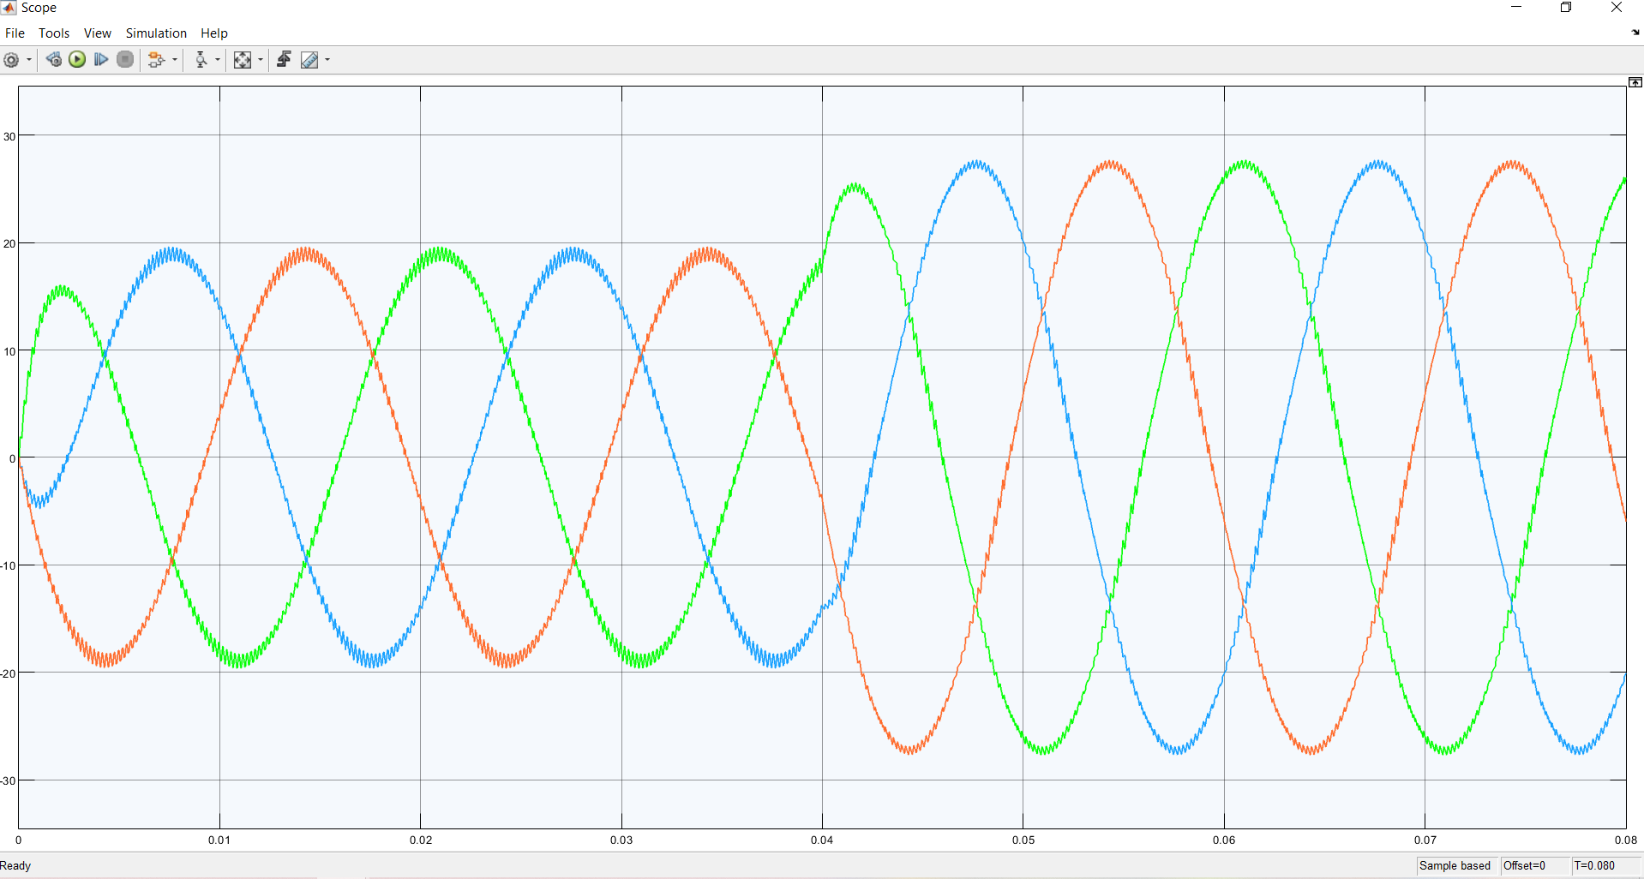

Resim Akım Dalga Şekilleri

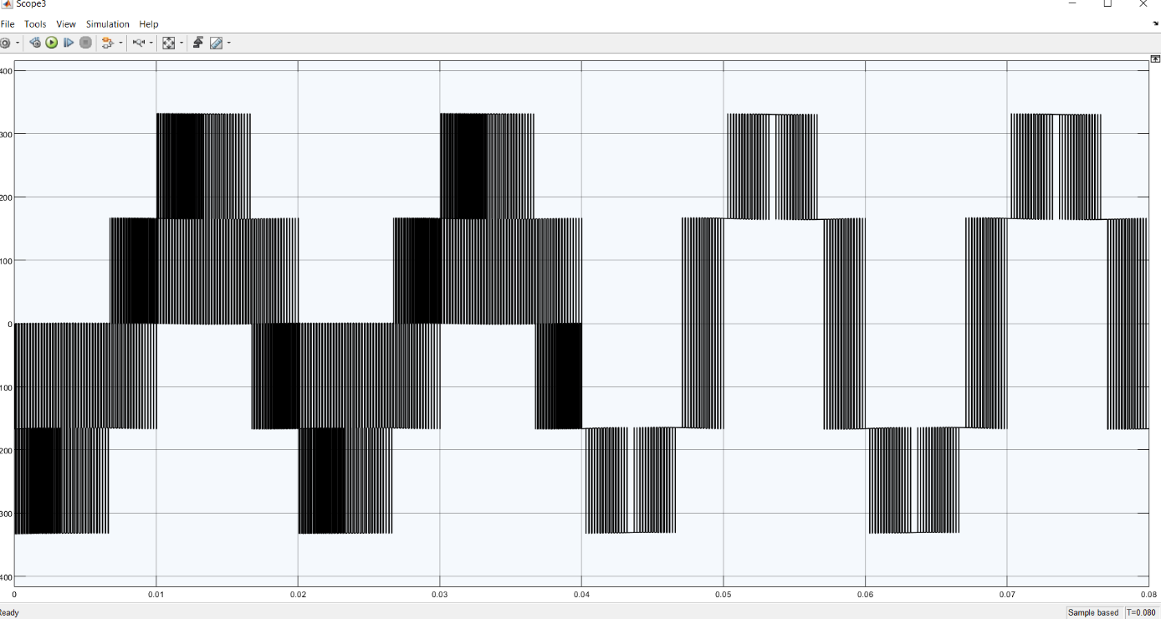

Resim Vbc2 Çıktısı

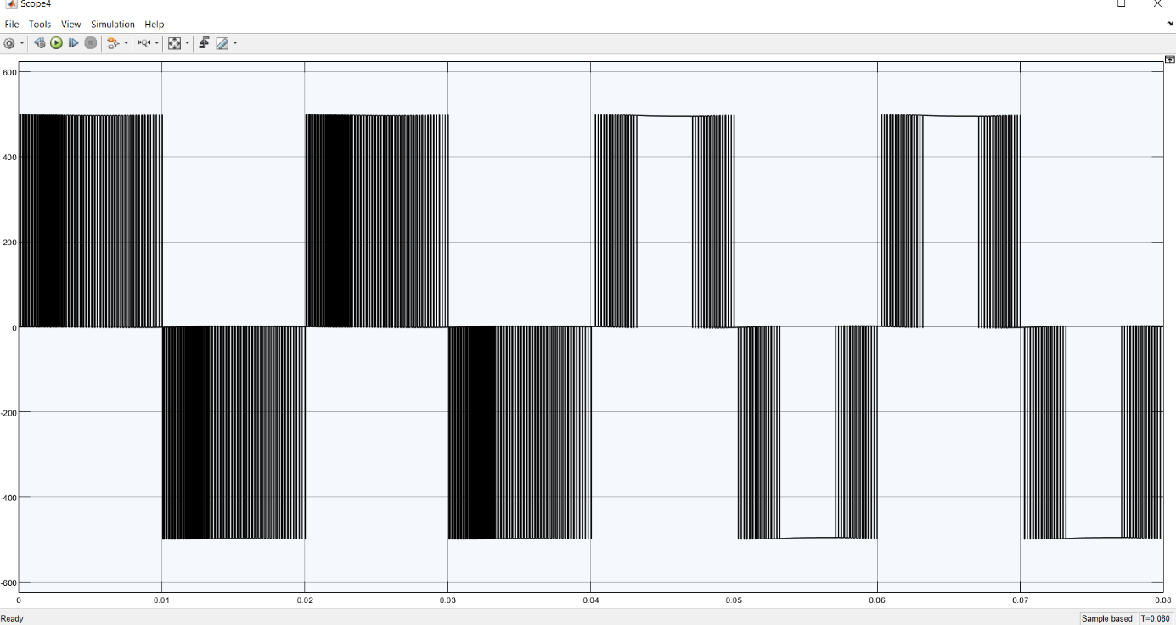

Resim Vbc 3 Çıktısı

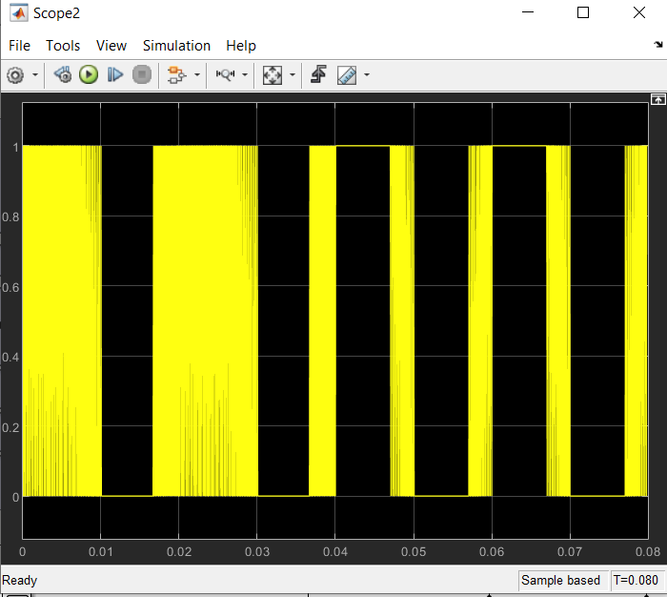

Resim S2 Çıktısı